Гатин Салават җитәкчелегендәге отряд 1932 – 1984 елларда эшләгән мәктәп урынына шефлык итә.
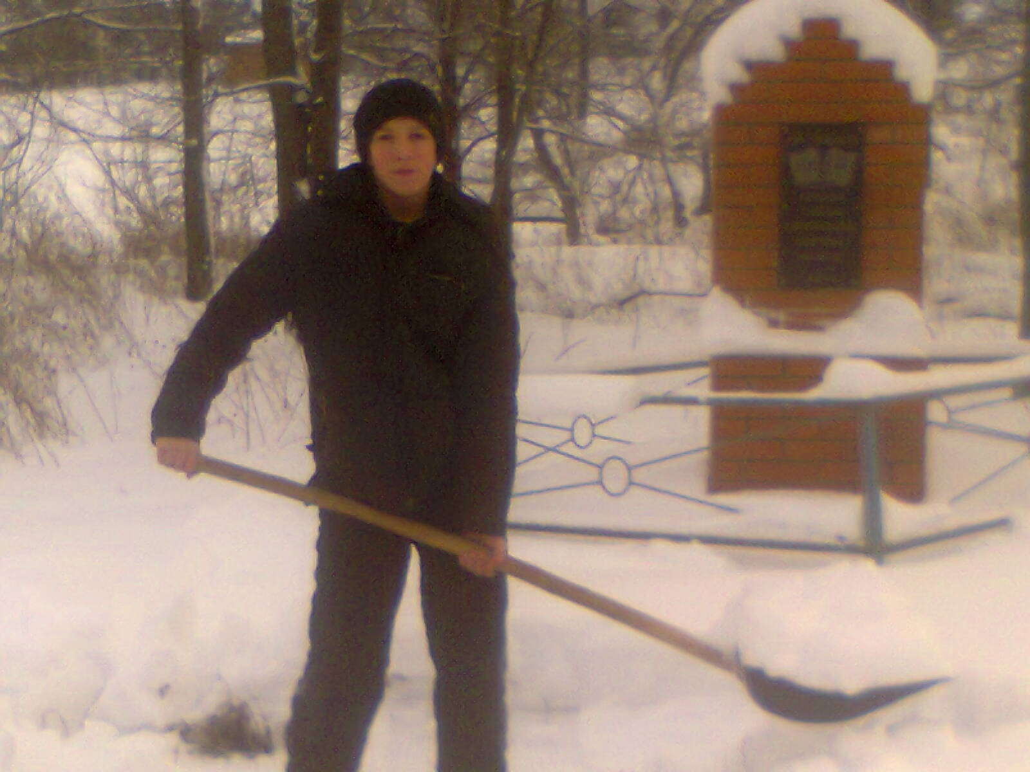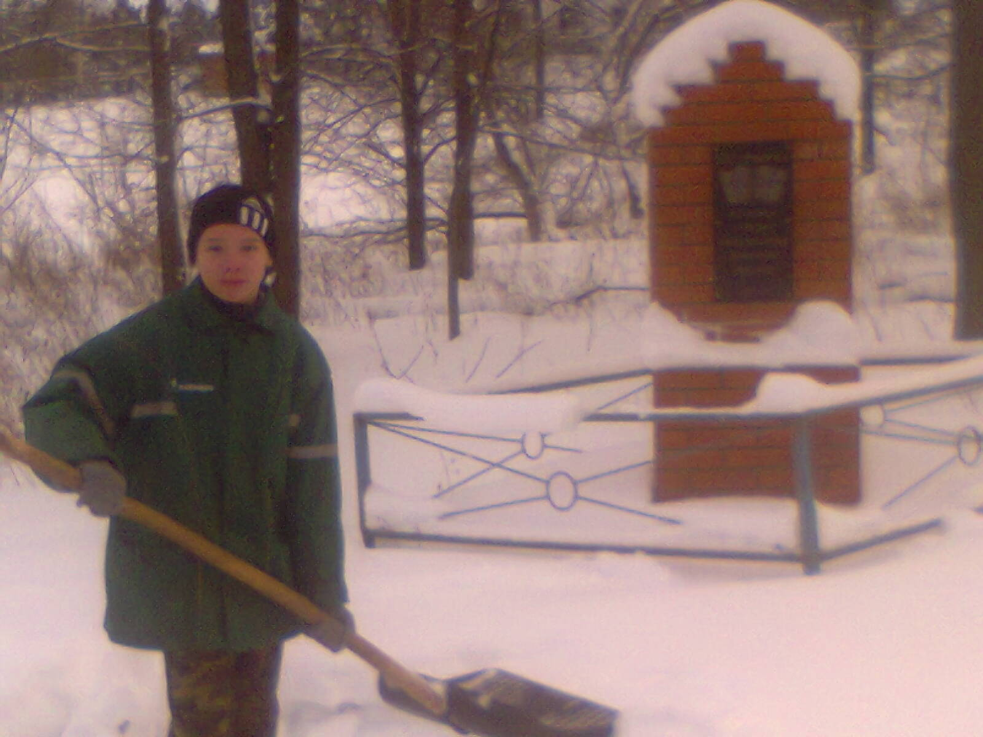

Бу бина 1933-1934 уку елына өлгерә һәм җидееллык мәктәп булып ачыла. Шушы чорда 10 – 11 кеше директор булып эшли. Шул вакытта әкрен темпларда гына яңа мәктәп төзелә. Агач мәктәп төнлә янгын чыгу сәбәпле, яна. Бу вакытта мәктәп директоры Шәрифуллин Вәлиәхмәт абый була. Мәктәп янгач, ике смена белән уку елын тәмамлыйлар. Яңа мәктәпне төзегәндә унынчы сыйныфларның да ярдәме зур була. Унынчылар ул елны 1970 елгылар була.
